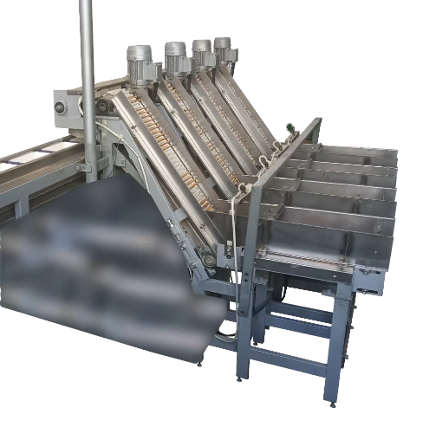
Машина дозировки хлебной соломки МДС-2
Оборудование спроектировано для дозирования хлебной соломки в условиях высокопроизводительного производства. Принцип работы машины основан на арифметическом подсчете количества продукции в одной упаковке. При помощи конвейерной ленты с направляющими соломка перемещается в четыре емкости-накопителя, в которых фотодатчиками отсчитывается установленное количество продукта. После достижения нужного количества продукт автоматически складывается в заранее подготовленную оператором на конвейерной ленте коробочку.

Технические характеристики | МДС-2
Производительность, кг/час | 240
Количество конвейеров | 9
Ширина конвейера, мм | 80, 200
Скорость движения конвейера, м/мин | 0,3-4
Номинальное напряжение | 400В 50Гц
Установленная мощность, кВт | 3,5
Потребляемая мощность, кВт | 1,5
Расход сжатого воздуха, л/мин | 50
Рабочее давление сжатого воздуха, атм | 3-6
Габаритные размеры (ДxШxВ), мм | 4000х2000х2000
Масса, кг, не более | 600

Преимущества:
- Пневматические узлы от компании Camozzi (Италия).
- Мотор-редукторы Tramec и Transtecno (Италия).
- Преобразователи частоты Hpmont (Китай).
- Управление на базе контроллера Delta (Тайвань) и сенсорной панели Kinco (Китай).
- Элементы управления EMAS (Турция).
- Все элементы оборудования, соприкасающиеся с изделиями, выполнены из материалов, разрешенных для контакта с пищевыми продуктами и средами.
Особенности:
- Необходимо наличие пневматического компрессора с производительностью на входе не менее 100 л/мин.
Гарантия:
- Гарантийный срок на оборудование составляет один год с момента отгрузки оборудования заказчику, либо с момента ввода оборудования в эксплуатацию при проведении пуско-наладки нашими специалистами.
- В течение гарантийного срока наши специалисты оказывают консультации и производят ремонт оборудования.
- После истечения гарантийного срока возможно заключение отдельного соглашения на послегарантийный ремонт и обслуживание оборудования.
- Расходные и комплектующие материалы всегда есть в наличии и при необходимости будут доставлены Вам в кротчайшие сроки курьерской службой.

Комплект поставки:
Наименование | Кол-во, шт.
Машина дозировки хлебной соломки МДС-2 | 1
Технический паспорт и руководство по эксплуатации | 1
Стоимость оборудования:
Данное предложение не является публичной офертой и не включает в себя стоимость доставки и дополнительной упаковки. Экспортная цена включает в себя дополнительно стоимость таможенного оформления.
Стоимость на условиях FCA Пенза | Рубли с НДС
Машина дозировки хлебной соломки МДС-2 | 5 082 000,00

Доставка оборудования:
На территории Российской Федерации «СтанГрадъ» сотрудничает со следующими транспортными компаниями:
- CDEK - www.cdek.ru
- Деловые Линии - www.dellin.ru
- ПЭК - www.pecom.ru
- КИТ - www.tk-kit.com

Срок изготовления оборудования до 40 рабочих дней.
По всем вопросам обращайтесь по телефону: 8 800 350 44 39
По вопросам экспорта оборудования за рубеж: +7 (8412) 23-33-99
